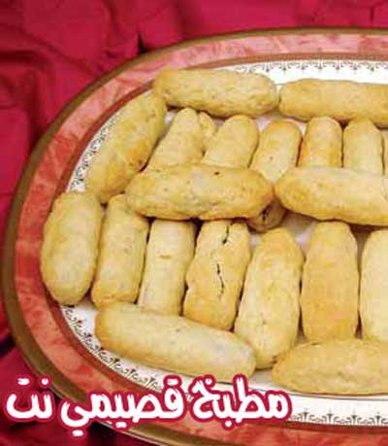

المقادير:

ـــ4 قوالب زبدة حجم صغير
ـــ ملعقة كبيرة سمنة
ـــ كيس طحين
ـــ 2 ملعقة كبيرة سكر ناعم وقليل من المستكة (أقل من ربع ملعقة صغيرة)
ـــ فنجان قهوة حليب
ـــ2 ملعقة صغيرة بيكنغ بودر

الطريقة:

تخلط المقادير أعلاه بعضها مع بعض ثم تعجن بقليل من ماء الزهر وماء الورد، تصنع العجينة على شكل أصابع وتحشى بالتمر وتشوى في فرن حام مدة عشر دقائق.

